新 书 推 荐

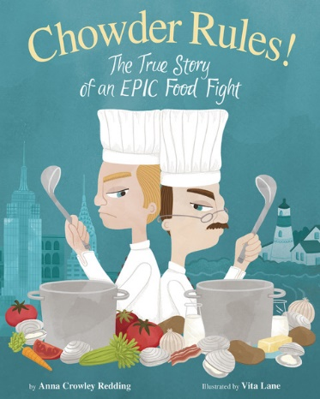
中文书名：《海鲜烩汤大决战！史诗级“美食大战”的真实故事》
英文书名：CHOWDER RULES! THE TRUE STORY OF AN EPIC FOOD FIGHT
作 者：Anna Crowley Redding and Vita Lane
出 版 社：Islandport Press
代理公司：Transatlantic Angency/ANA/Emily Xu
页 数：32页
出版时间：2020年10月
代理地区：中国大陆、台湾
审读资料：电子稿
类 型：儿童绘本/知识读物

Winner of Maine’s Lupine Honor Award 2021

内容简介：

是什么可怕的“美食大战”引起了棒球巨星乔·迪马吉欧的注意？海鲜烩汤！这一切都始于缅因州的一位立法者，他很喜欢热气腾腾、奶油香浓、梦幻般口感的蛤蜊杂烩汤。当他听说曼哈顿人会在浓汤锅里加入西红柿的消息时，他简直气得脸比西红柿还要红！这可不是他喜欢的海鲜烩汤！纽约人受到了极大的冒犯！一场唇枪舌剑逐渐演变成了厨师们的美食大战，才最终让这件事彻底得到了解决。

作者安娜·克劳利·雷丁用极大的热情、幽默感和好品味写作了这本书，讲述了著名的1939年“海鲜杂烩汤之战”的故事。

媒体评价：

“本书是对艺术与食谱的灵魂的一次轻松的阐释。”
----Kirkus Reviews

“雷丁和绘者维塔·莱恩用清晰简明的文字和色彩丰富、有趣的插画为我们讲述了这段非凡无比却又鲜为人知的缅因州历史。”
----Bill Bushnell, Kennebec Journal Awards And Nominations 2020 Lupine Honor Award Winner

作者简介：

安娜·克劳利·雷丁（Anna Crowley Redding）是一位获得了艾美奖的前电视调查记者、主持人。她的新闻报道被美联社认可，并曾荣获多次爱德华R默罗大奖。雷丁现在专注于为孩子们挖掘讲述伟大的故事，事实证明，这是她真正的激情所在。她是YA非虚构《谷歌一下：谷歌的历史》和《埃隆·马斯克：拯救世界的使命》以及《拯救独立宣言》的作者。

维塔·莱恩（Vita Lane）是一位儿童图书插图画家。她为各种的项目做过设计，包括床上用品、婚礼请柬、动画音乐视频、解谜游戏等等。她喜欢蓝莓、瑜伽、徒步旅行、狗和公路旅行。她左眼有雀斑，能按字母顺序背诵所有50个州名。本书是她的绘本处女作。

内文插图：

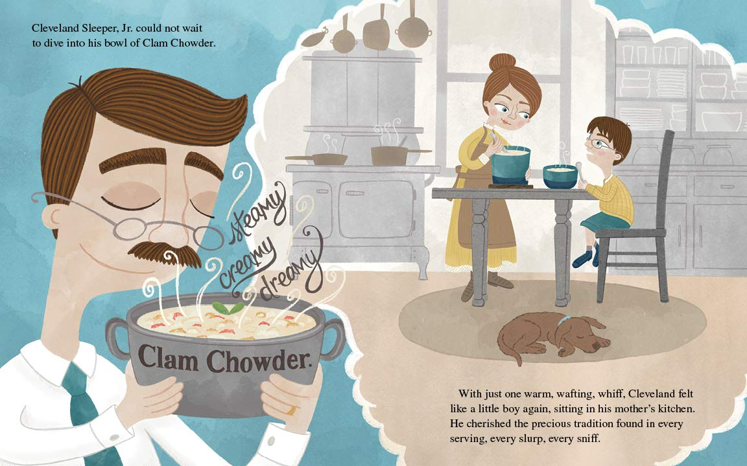
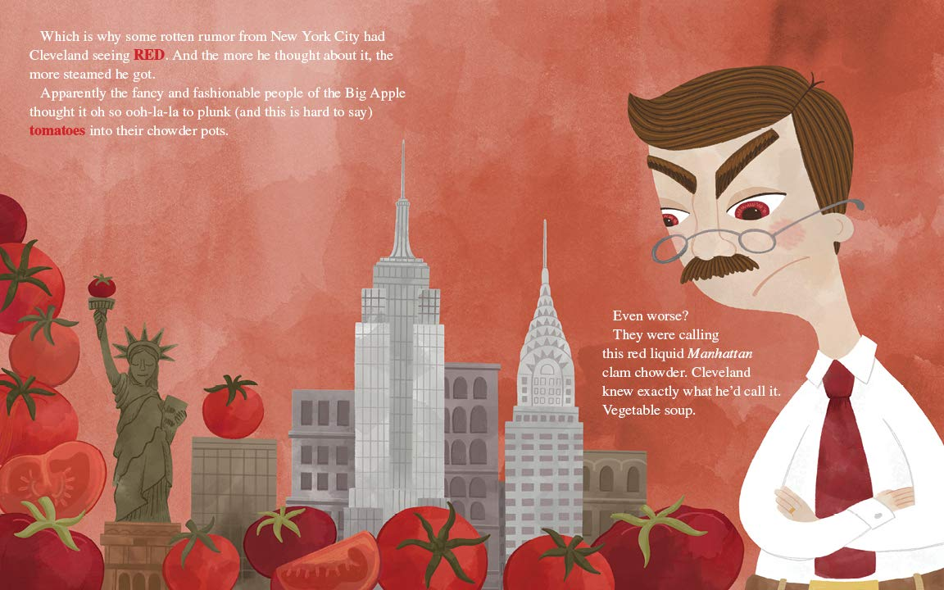
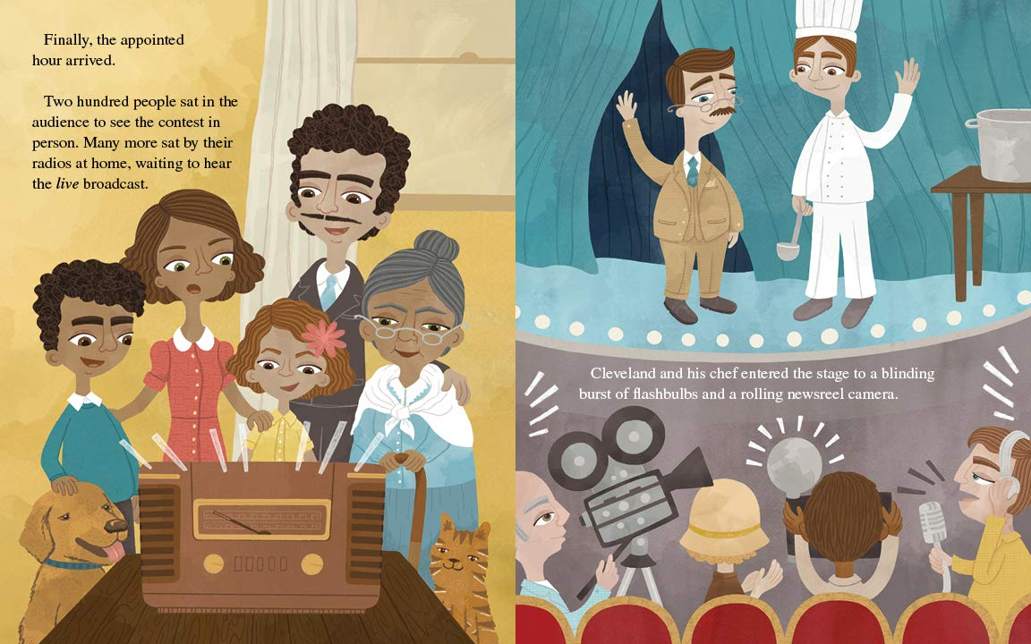

谢谢您的阅读！
请将回馈信息发送至：徐书凝（Emily Xu)
安德鲁﹒纳伯格联合国际有限公司北京代表处
北京市海淀区中关村大街甲59号中国人民大学文化大厦1705室, 邮编：100872
电话：010-82504206
传真：010-82504200
Email：Emily@nurnberg.com.cn
网址：www.nurnberg.com.cn
微博：http://weibo.com/nurnberg
豆瓣小站：http://site.douban.com/110577/
微信订阅号：ANABJ2002

